「FileZillaの設定」の一部改訂（パスワードの入力法）について考察
110911filezillapw
2011（平成23）年9月１１日
松愛会枚方ＨＰ委員会 委員：梅原 光弘

考察の主旨：昨年「FileZilla」導入時、予め「サイトマネージャー画面」の「パスワード(W)」欄に、パスワードを記入・設定すべく指導されて来ました。 ところが予め記入・設定することは、“元々サーバへの接続情報を記述したファイルガ暗号化されていないため、悪意に仕掛けられるとパスワードが簡単に読み取られる”という危険性があることが判明しました。
そこでその対策として
１．今後は「 サイトマネージャー画面 」を開くたびにP.W.を直接入力し、予め設定はしない。
２．爾来10年近く使用してきたP.W.は廃止し、新P.W.を設ける。
との指示があり、実施が始まりました。ところが、ここで問題になったのは、”毎度入力するのは面倒””なれるまで間違いやすい”等々議論があり、今回の委員会に於いて、上記の主旨を踏まえ”次善の策”として以下のようにまとまりました。
「記」
１．P.W.を自分用に（自前の）「単語登録」を行う。（Word や 一太郎 等の漢字変換ソフトにより）
パスワード：”abc-defg” （あえて偽物を例にしました、実際は本物を・・・）
登録呼び出し語：”うめじーら”等、（各自好きな覚えやすい平仮名で設定する）
２．実際の入力
2.1. 「コメント（M）」欄に、① ”うめじーら”を入力し、変換するとＰＷ”abc-defg”.が記載される。
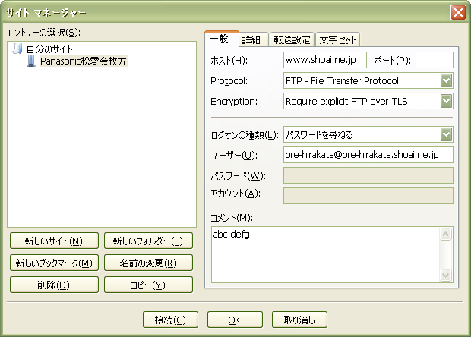
- P.W.“うめじーら”入力・変換

  - 「コメント（M）」欄の② "abc-defg"をドラッグし選択 → 切り取り → 「接続（C）」ボタンを③ クリック → 「パスワードの入力」ウインドウの「パスワード（P）」欄へ④ 貼付 → 「ＯＫ」ボタンを⑤ クリック → （接続完了）
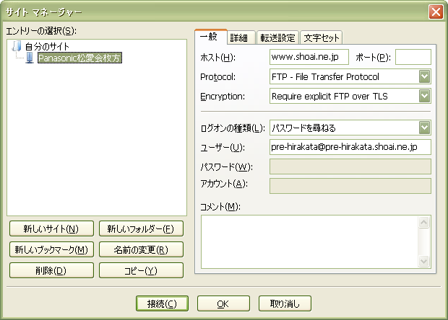
③ クリック
② P.W.”abc-defg”選択・切取
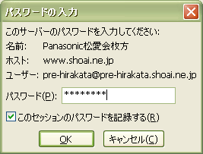
⑤ クリック・接続
④ 貼付
以上
校正・助言：日垣、冨松、吉川 各委員
④クリック
②P.W.”abc-efg”選択・切取

